Manual para la implementación de un Programa de Gestión Documental -PGD

1

Implementación de un Programa
MANUAL
de Gestión Documental -PGD

“Contra lo que algunos creen, la revolución de la informática no genera la crisis de los principios archivísticos clásicos en el manejo de la información institucional, sino muy por el contrario son su plena vigencia y actualización”. AGN

Bogotá D.C. 2014

Créditos

ARCHIVO GENERAL DE LA NACIÓN JORGE PALACIOS PRECIADO -COLOMBIA
Archivo General de la Nación

2
Establecimiento público adscrito al Ministerio de Cultura

Consejo Directivo Ministerio de Cultura
Ministra: Mariana Garcés Córdoba Viceministra: María Claudia López Sorzano
Presidenta del Consejo

Representante de los Archivos del País
Margarita Monsalve Salas Alcaldía Distrital de Barranquilla

Academia Colombiana de Historia Juan Camilo Rodríguez Gómez Presidente

Colciencias
Juanita León Peñarenas Delegada de la Sra. Directora

Archivo General de la Nación Carlos Alberto Zapata Cárdenas Director General

Comité Editorial
Carlos Alberto Zapata Cárdenas Claudia Ivonne Fáctor Lugo Mauricio Tovar González
Jhon Alexander González Flórez John Francisco Cuervo Alonso Natacha Eslava Vélez
Dania Paola Asprilla Yurgaqui

Coordinación Editorial y Diagramación
Dania Paola Asprilla Yurgaqui Sandra Cardona Carvajal

Diseño de Carátula
Sandra Cardona Carvajal

Impresión
Imprenta Nacional de Colombia

Coordinadores de publicación: Jhon Alexander González Flórez Jorge William Triana Torres Wilson Ramiro Sánchez Yopaza Alba Fabiola Rincón Herrera

ISBN
978-958-8242-33-0

Archivo General de la Nación de Colombia
Carrera 6 No. 6-91
Teléfono: 328 2888 Fax: 337 2019
E-mail: contacto@archivogeneral.gov.co Página web: www.archivogeneral.gov.co Bogotá D.C., Colombia - 2014

Impreso en Colombia
Las publicaciones del Archivo General de la Nación de Colombia están protegidas por lo dispuesto en la Ley 23 de 1982. Po- drán reproducirse extractos sin autoriza- ción previa, indicando la fuente.
Las opiniones expresadas o utilizadas en la obra son responsabilidad exclusiva de su(s) autor(es).

Manual para la implementación de un Programa de Gestión Documental -PGD

3

Tabla de Contenido

Presentación 5

Introducción 7

- Formulación del Programa de Gestión Documental 9
  - Sujetos Obligados 9
  - ¿Qué es el Programa de Gestión Documen-
tal - PGD? 10
  - Política de Gestión Documental 10
  - Beneficios del PGD 11
  - Prerrequisitos para la elaboración del PGD 12
  - ¿Con quiénes interactúa el área de ar-
chivo para la elaboración del PGD? 14
  - Elaboración y publicación del PGD 14

- Elementos del Programa de Gestión Documental
(Anexo del Decreto 2609 de 2012) 15

- Carátula 15
- Cuerpo y contenido 17
  - Aspectos Generales 17
    - Introducción 17
    - Alcance 17
    - Público al cual está dirigido 18
    - Requerimientos para el desarrollo del
PGD 18
      - Normativos 18
      - Económicos 19
      - Administrativos 19
      - Tecnológicos 20
      - Gestión del cambio 22

  - Lineamientos para los Procesos de la Gestión Documental 24
Archivo General de la Nación

4
    - Planeación 25
    - Producción 27
    - Gestión y trámite 28
    - Organización 29
    - Transferencia 30
    - Disposición de documentos 31
    - Preservación a largo plazo 32
    - Valoración 33

  - Fases de Implementación del PGD 34

  - Programas Específicos 37
    - Programa de normalización de formas y formu-
larios electrónicos 37
    - Programa de documentos vitales o esenciales 38
    - Programa de gestión de documentos electró-
nicos 38
    - Programa de archivos descentralizados 38
    - Programa de reprografía 38
    - Programa de documentos especiales 39
    - Plan institucional de capacitación 39
    - Programa de auditoría y control 39
  - Armonización con los Planes y Sistemas de Ges-
tión de la Entidad 39
- Anexos 41
- Diagnóstico de gestión documental 41
- Cronograma de implementación del PGD 41
- Mapa de procesos de la entidad 41
- Presupuesto anual para la implementación del
PGD 42
- Referentes normativos 42
Glosario 49
Bibliografía 55

Manual para la implementación de un Programa de Gestión Documental -PGD

“La referencia más antigua sobre la organización de los documentos oficiales en el Nuevo Reino de Granada se encuentra en el Libro de Acuerdos de la Real Audiencia de 1567. Entonces se dispuso para que en todo haya bue- na cuenta y razón… es necesario que en el aposento su- sodicho se tenga un archivo en el cual estén todos los pa- peles, cuentas y libros tocantes a la dicha Hacienda Real después que este Reino se descubrió y los que en adelante se ofrecieren”1.

Bajo esta premisa, y del contexto histórico de la gestión de documentos “concebida en los Estados Unidos alrededor de 1950”, que inicia una auténtica revolución en la teoría y en la práctica archivística, encaminada a dar solución a los problemas relacionados con el alto uso del papel en la administración pública y la mitigación del riesgo de pérdi- da de información valiosa; se orientan los lineamientos del presente manual.

En Colombia, por esta misma época (1950), se expide el Decreto 2527 que autoriza el uso del microfilme en los Ar- chivos, para facilitar la toma de decisiones y proteger el patrimonio documental, propósito que es ratificado con la Ley 80 de 1989 que crea el Archivo General de la Nación y regula el uso de la microfilmación, al establecer que en ningún caso los documentos históricos podrán destruirse aún después de que sus originales se hayan microfilmado.

1. ARCHIVO GENERAL DE LA NACIÓN (Colombia). El Archivo General de la Nación de Colombia: Diseño y Funcionalidad. Bogotá D.C: El Archivo, 2001. p. 3.

5

Por su parte, la Ley 594 de 2000 – Ley General de Archivos y el Decreto 2609 de 2012, establecen el hilo conductor de la gestión documental y la gestión de documentos elec- trónicos de archivo en el Estado Colombiano, así como el marco de referencia que determina el concepto del ciclo vital del documento y los beneficios de registrar y eviden- ciar las actuaciones y funciones constitucionales, legales, administrativas y técnicas, que faciliten la eficacia, eficien- cia y economía en los asuntos públicos y los relacionados con los derechos de los ciudadanos y el control que ellos hacen en la rendición de cuentas.

Con la reciente promulgación de la Ley 1712 de 2014 – Ley de Transparencia y del Derecho del Acceso a la Informa- ción Pública Nacional, se ratifican los principios de la ges- tión documental y la necesidad que tienen las entidades del Estado y los nuevos sujetos obligados, de contar con información confiable y oportuna, fortalecer los esquemas de publicación de información, y crear y mantener actua- lizado el registro de activos de información para uso y dis- posición del público.

En consecuencia, con esta publicación, el Archivo General de la Nación - AGN pretende dar continuidad al desarro- llo de metodologías que desde el año 1996 con la guía “Gestión documental: bases para la elaboración de un programa” y la “Guía para la implementación de un pro- grama de gestión documental: Fase I” publicada en el año 2006, han brindado lineamientos generales para la implementación de un Programa de Gestión Documen- tal y que en adelante serán consideradas como material de referencia.

6

Manual para la implementación de un Programa de Gestión Documental -PGD

Este manual formula los aspectos metodológicos básicos que sirven de soporte para la adopción e implementación de un Programa de Gestión Documental -PGD y los pro- cesos inherentes a todas las actividades desarrolladas por una entidad en cumplimiento de sus funciones, las cua- les quedan materializadas en documentos que deberán estar disponibles para fortalecer la política de eficiencia administrativa.

Dicha política está encaminada a la racionalización, sim- plificación y automatización de los procesos, procedimien- tos, trámites y servicios ofrecidos por el Estado, a promover la evidencia de las actuaciones de los servidores y em- pleados públicos bajo los principios orientadores de la Ley de Transparencia y del Derecho del Acceso a la Informa- ción Pública Nacional, a impulsar el uso y aplicación de tecnologías para la gestión documental, a facilitar el que hacer institucional, y a proteger y divulgar el patrimonio documental de la entidad.

Esta herramienta inicia con la descripción de los criterios de la gestión documental y se describen los principales beneficios esperados con el PGD, que debe ser desarrolla- do bajo la metodología de proyectos. Se aclara el ámbito de aplicación entendido como los sujetos obligados que deben formularlo, y se resalta la importancia que tiene el PGD para las entidades.

7

Posteriormente, se presenta el desarrollo de los elementos del PGD con sujeción al anexo del Decreto 2609 de 2012 e incluye los temas mínimos que debe contemplar el do- cumento, tales como los requerimientos normativos, eco- nómicos, administrativos, tecnológicos y de gestión del cambio; los lineamientos y actividades propios de cada proceso de la gestión documental; las condiciones para su implementación; la manera como se asegura a través de programas específicos, que las entidades apropien mecanismos para planear, gestionar, controlar, proteger, preservar y garantizar el derecho de acceso a los docu- mentos que tienen características especiales; se describen los aspectos de la armonización de la gestión documen- tal con los planes y sistemas de gestión de la entidad y se concluye con una relación de la legislación y estándares que respaldan el cumplimiento de las políticas de gestión documental.

“Pese a la obviedad hay que insistir que en un Estado de derecho, los documentos son el lenguaje natural de la ad- ministración, y que en una sociedad democrática, el con- trol social y la participación ciudadana se basan en regis- tros confiables, verídicos y consultables de los actos de la administración”. AGN

8

Formulación del Programa de
Manual para la implementación de un Programa de Gestión Documental -PGD
Gestión Documental

Sujetos Obligados
De conformidad con el Artículo 15 “Programa de Gestión Documental” de la Ley 1712 de 2014 – Ley de Transpa- rencia y del Derecho del Acceso a la Información Pública Nacional, las directrices de este manual serán aplicables a las siguientes personas en calidad de sujetos obligados:

    - Toda entidad pública, incluyendo las pertene- cientes a todas las Ramas del Poder Público, en todos los niveles de la estructura estatal, central o descentralizada por servicios o territorialmente, en los órdenes nacional, departamental, municipal y distrital;
    - Lo órganos, organismos y entidades estatales in- dependientes o autónomos y de control;
    - Las personas naturales y jurídicas, públicas o pri- vadas, que presten función pública, que presten servicios públicos respecto de la información direc- tamente relacionada con la prestación del servicio público;
    - Cualquier persona natural, jurídica o dependen- cia de persona jurídica que desempeñe función pública o de autoridad pública, respecto de la in- formación directamente relacionada con el desem- peño de su función;

9

    - Los partidos o movimientos políticos y los grupos significativos de ciudadanos;
    - Las entidades que administren instituciones para- fiscales, fondos o recursos de naturaleza u origen pú- blico.

Las personas naturales o jurídicas que reciban o interme- dien fondos o beneficios públicos territoriales y naciona- les y no cumplan ninguno de los otros requisitos para ser considerados sujetos obligados, sólo deberán cumplir con lo señalado en este manual, respecto de aquella informa- ción que se produzca en relación con fondos públicos que reciban o intermedien.

¿Qué es el Programa de Gestión Documental
- PGD?
Es el instrumento archivístico que formula y documenta a corto, mediano y largo plazo, el desarrollo sistemático de los procesos archivísticos, encaminados a la planificación, procesamiento, manejo y organización de la documen- tación producida y recibida por una entidad, desde su origen hasta su destino final, con el objeto de facilitar su utilización y conservación. Este debe ser aprobado, publi- cado, implementado y controlado.

Política de gestión documental
Las entidades públicas deberán formular una política de gestión documental constituida por los componentes des- critos en el Artículo No. 6 del Decreto 2609 de 2012, ajusta- da a la normativa que regula la entidad, alineada con el Plan Estratégico, el Plan de Acción y el Plan Institucional de Archivos – PINAR, y deberá estar documentada e informa- da a todo nivel.

10

Beneficios del PGD
Con la adopción del PGD las entidades podrán:

- Reducir el volumen de documentos innecesarios, in- dependientemente de su soporte y los costos asocia- dos al mantenimiento de información redundante.
- Administrar la información plasmada en documen- tos para agregar valor a la gestión del conocimien- to de la entidad.
- Apoyar la transparencia, la eficacia, la eficiencia y el modelo integrado de gestión de la entidad.
- Brindar lineamientos en materia de gestión de do- cumentos para la planeación, diseño y operación de los sistemas de información de la entidad, me- diante la articulación con los procesos de gestión documental.
- Propiciar un mayor aprovechamiento de las tec- nologías de la información y las comunicaciones de la entidad.
- Cumplir con los requisitos legales y reglamentarios, así como con los procesos de auditoría, seguimiento y control.
- “Implementar procedimientos archivísticos que ga- ranticen la disponibilidad en el tiempo de documen- tos electrónicos auténticos”2.
- Prestar adecuados servicios de archivo“3.

2. COLOMBIA. CONGRESO DE LA REPÚBLICA. Ley 1712 (6, marzo, 2014). Por medio de la cual se crea la ley de transparencia y del derecho de acceso a la información pública nacional y se dictan otras disposiciones. Bogotá D.C., 2014.
3. ARCHIVO GENERAL DE LA NACIÓN (Colombia). Acuerdo 07 (29, junio, 1994). Por medio del cual se establecen los criterios básicos para creación, conformación, organización, control y consulta de los expedientes de archivo y se dictan otras disposiciones: Regla- mento general de archivos. Artículo 67. “Servicios de archivo: Proceso mediante el cual se pone a disposición de los usuarios la documentación de una entidad, con fines de información”. Bogotá D.C.: El Archivo, 1994. p. 19.

11

- Facilitar el acceso y disposición al público de la información, en los términos referidos en la Ley de Transparencia y del Derecho del Acceso a la Infor- mación Pública Nacional, a través de medios físicos, remotos o locales de comunicación electrónica.
- Salvaguardar la memoria de la entidad y su preser- vación a largo plazo.
- Contribuir a Gobierno Abierto en términos de alma- cenamiento, exposición y diálogo de la información.

Prerrequisitos para la elaboración del PGD
- Formular la política de gestión documental cons- tituida por los componentes descritos en el Artículo No. 6 del Decreto 2609 de 2012, ajustada a la nor- mativa que regula la entidad, aprobada por la alta dirección y documentada e informada a todo nivel.
- Designar la responsabilidad de la administración y el control de la gestión documental en la entidad al área o dependencia correspondiente, acorde con el Artículo No. 10 de la Ley 594 de 2000.
- Contar con profesionales calificados en archivís- tica, conforme al Artículo No. 8 de la Ley 1409 de 2010.
- Conformar un equipo de profesionales de diferen- tes disciplinas para lograr armonizar el PGD con los demás sistemas de gestión de la entidad.
- Realizar un diagnóstico integral teniendo como marco los procesos archivísticos que permita identi- ficar y evaluar los aspectos críticos de la gestión do- cumental de la entidad. El uso de buenas prácticas y herramientas como: análisis DOFA4, árbol del pro-

4. UNIVERSIDAD NACIONAL DE COLOMBIA. Guía análisis DOFA. “Análisis DOFA es una he- rramienta de diagnóstico y análisis para la generación creativa de posibles estrategias a partir de la identificación de los factores internos y externos de una entidad, dada su actual situación y contexto”. Bogotá D.C.: La Universidad, 2012.

12

blema, cadena de valor, PMI5, cuadro de mando integral (balanced scorecard)6, son de gran utilidad para esta actividad.
  - Conformar la instancia asesora ante la alta di- rección de la entidad, en materia archivística y de gestión documental; en virtud del reconocimiento otorgado para el desarrollo de sus funciones y pro- cesos. En el orden nacional, el Comité Institucional de Desarrollo Administrativo y en el orden territorial, el Comité Interno de Archivo7.
  - Establecer la metodología para la planeación e implementación del PGD que defina alcance, ob- jetivos, indicadores, e identifique los riesgos de alto nivel, entre otros.
  - Definir estrategias de gestión del cambio, compe- tencia de uso de medios tecnológicos, y de confian- za con el sistema de gestión documental.
  - Alinear el PGD con las etapas y principios señala- dos en el Decreto 2609 de 2012, teniendo en cuenta las características, los requisitos y los metadatos es- tablecidos en este mismo Decreto.
  - Elaborar, aprobar, publicar e implementar los ins- trumentos archivísticos: Cuadros de Clasificación Documental -CCD y Tablas de Retención Documen- tal – TRD.

5. PROJECT MANAGEMENT INSTITUTE. [Institución fundada en 1969 en EEUU por y para profesionales de la Dirección de Proyectos. Tiene entre otros objetivos el establecer es- tándares de Dirección de Proyectos].
6. KAPLAN, Robert S. y NORTON, David P. El cuadro de mando integral “herramienta de gestión que ayuda a la toma de decisiones directivas al proporcionar información perió- dica sobre el nivel de cumplimiento de los objetivos previamente establecidos mediante indicadores”. Barcelona: Fundació per a la motivació dels recursos humans, 2005.
7. COLOMBIA. MINISTERIO DE CULTURA. Decreto 2578 (13, diciembre, 2012). Por el cual se reglamenta el Sistema Nacional de Archivos, se establece la Red Nacional de Archivos, se deroga el Decreto 4124 de 2004 y se dictan otras disposiciones relativas a la admi- nistración de los archivos del Estado. Bogotá D.C.: El Ministerio, 2012. Artículos 4, 14-16.

13

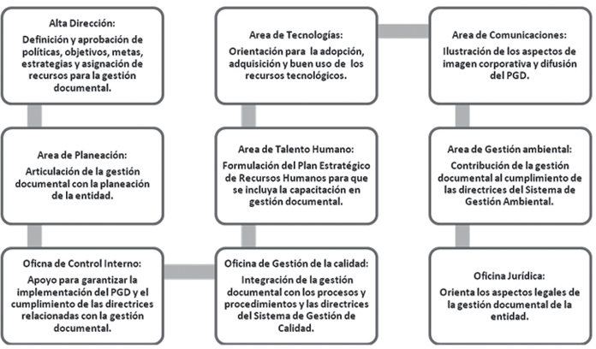

¿Con quiénes interactúa el área de archivo para la elaboración del PGD?

La formulación, aprobación, publicación, implementación y control del PGD implica la coordinada participación del área de archivo con las demás áreas funcionales de la en- tidad, entre otras con las siguientes o las que hagan sus veces:

Elaboración y publicación del PGD
- En coordinación con las áreas de planeación, tec- nologías, gestión de calidad y control interno o quien haga sus veces, iniciar la elaboración del PGD.
- Diseñar el PGD bajo una metodología de formula- ción de proyectos.
- Presentar el PGD para su aprobación ante el Comi- té Institucional de Desarrollo Administrativo (entida- des del orden nacional) o Comité Interno de Archivo (entidades del orden territorial).
- Tener en cuenta la estructura definida en el anexo del Decreto 2609 de 2012.
- Con ocasión de la entrada en vigencia de la Ley 1712 de 2014 “Ley de Transparencia y del Derecho del Acceso a la Información Pública Nacional”, los sujetos obligados deberán adoptar el Programa de Gestión Documental, en los términos establecidos por dicha ley y demás disposiciones reglamentarias.

14

Manual para la implementación de un Programa de Gestión Documental -PGD

Elementos del Programa de Gestión Documental
(Anexo Programa de
Gestión Documental –PGD)

El Programa de Gestión Documental -PGD, debe obede- cer a una estructura normalizada y como mínimo con los elementos descritos a continuación, que se basan en el Anexo denominado “Programa de Gestión Documental” del Decreto 2609 de 2012 (la numeración de los elementos está basada en dicho anexo).

- Carátula: Debe estar normalizada con el Sistema de Gestión de Calidad y contener los siguientes datos:

  - Título: corresponde a la designación “Programa de Gestión Documental – PGD” para identificarlo dentro de la entidad.
  - Nombre de la entidad: denominación oficial de la entidad, acorde con el acto administrativo de creación, sigla en caso de que exista y logo que identifique la entidad.
  - Fecha de aprobación: fecha del acta de la reunión del “Comité Institucional de Desarrollo Ad- ministrativo, en las entidades del orden nacional o el Comité Interno de Archivo en las entidades del orden territorial”8 en la que se oficializa la adop- ción del PGD.

8. Ibid. Artículo 4.

15

  - Fecha de vigencia: se asignará cuando el PGD establezca actividades que apliquen a un pe- riodo de tiempo concertado para su ejecución. Igualmente en los casos determinados por la enti- dad para hacer revisiones y actualizaciones, mo- tivadas por razones normativas, cambios adminis- trativos, modificación de procesos, entre otros.
  - Instancia de aprobación: es el organismo ase- sor de la entidad competente; Comité Institucio- nal de Desarrollo Administrativo en las entidades del orden nacional o el Comité Interno de Archivo en las entidades del orden territorial.
  - Denominación de la autoridad archivística ins- titucional (dependencia): nombre estipulado por la entidad mediante acto administrativo para el área responsable del archivo y la gestión docu- mental.
  - Versión del documento: secuencia de actuali- zación aprobada formalmente por la entidad de conformidad con el Sistema de Gestión de la Ca- lidad y que determina el nivel de control del do- cumento (controlado y no controlado).
  - Responsables de su elaboración: líder del área de archivo, secretario general o funcionario ad- ministrativo de igual o superior jerarquía de la en- tidad y Comité Institucional de Desarrollo Admi- nistrativo en las entidades del orden nacional o el Comité Interno de Archivo en las entidades del orden territorial.
  - Fecha de publicación: se refiere a la fecha en la cual la entidad hace visible en la página web el Programa de Gestión Documental. Esta fecha no podrá superar los treinta días siguientes de la fecha de aprobación9.

- COLOMBIA. MINISTERIO DE CULTURA. Decreto 2609 (14, diciembre, 2012). Por el cual se reglamenta el Título V de la Ley 594 de 2000, parcialmente los artículos 58 y 589 de la Ley 1437 de 2011 y se dictan otras disposiciones en materia de gestión documental para todas las entidades del Estrado. Bogotá D.C.: El Ministerio, 2012. Artículo 12.

16

CUERPO Y CONTENIDO
- Aspectos Generales

  - Introducción:

    - Defina la importancia del PGD para la entidad.
    - Resalte el valor que tienen los documentos para dar soporte y continuidad a las activi- dades, responsabilidades y obligaciones de la entidad10.
    - Señale cómo se articula e interactúa el PGD con la misión, objetivos y metas estratégicas de la entidad y con los planes y sistemas de gestión de la entidad.

  - Alcance:

    - Defina la relación del PGD con el Plan Estra- tégico Sectorial, Plan Estratégico Institucional, Plan de Acción Anual y el Plan Institucional de Archivos de la entidad – PINAR.
    - Planifique estratégicamente (alcance - tiem- po - inversión).
    - Formule las metas a corto, mediano y largo plazo que pretende lograr la entidad con el PGD y verifique que sean específicas, medibles, alcanzables y con tiempos definidos.
    - Identifique las áreas responsables de esta- blecer los requerimientos del PGD (normativos, económicos, administrativos, tecnológicos y de gestión del cambio).
    - Identifique los tipos de información11 existentes en la entidad independientemente del medio y soporte utilizado.

- CRUZ MUNDET, José Ramón. La gestión de documentos en las organizaciones. Ma- drid: Pirámide, 2006. p. 24.
- Decreto 2609 de 2012. Op. Cit., Artículo 2.

17

  - Identifique los requisitos y estándares aplica- bles y documente cómo se dará cumplimiento a dichos estándares.
  - Describa cómo se ejercerá la dirección, ges- tión, control, evaluación y mejora de cada uno de los procesos de la gestión documental.

  - Público al cual va dirigido:

Identifique los usuarios de la entidad, de forma tal que los procesos y actividades del PGD y el mejoramiento de los trámites y servicios (de infor- mación, interacción y participación) giren en tor- no a la solución de las necesidades del público objetivo. Se podrán realizar estudios que permitan conocer características geográficas, demográfi- cas, intrínsecas y de comportamiento de grupos de usuarios conformados por organizaciones, así como las necesidades de interacción con la enti- dad, un referente es la “Guía de caracterización de usuarios de Gobierno en Línea12”.

  - Requerimientos para el desarrollo del PGD

1. Normativos:

Elabore y mantenga actualizado un normo- grama relacionado con la gestión documen- tal, acorde con la naturaleza y el sector al cual pertenece la entidad e integrado como míni- mo por:
* La legislación archivística general y especí- fica que le aplique a la entidad acorde con su objeto misional, sus necesidades, sus pro- yectos y el contexto documental en el cual opere.

- COLOMBIA. MINISTERIO DE TECNOLOGÍAS DE LA INFORMACIÓN Y LAS COMUNICA- CIONES. Guía para la caracterización de usuarios de las entidades públicas.

18

  - Los estándares nacionales e internacionales que le apliquen a la gestión documental.
  - La legislación que incida en las relaciones con el ciudadano para garantizar sus dere- chos, la protección de datos personales, la libertad y acceso a la información, las res- tricciones de uso por reserva legal y el secre- to profesional.
  - Las disposiciones orientadas a promover la participación ciudadana por medios electró- nicos a fin de garantizar la transparencia de las actuaciones de la administración pública.
  - Los mecanismos de vigilancia y control esta- blecidos por el Estado para conocer el nivel de gestión y cumplimiento de las metas y ob- jetivos de las entidades.
  - La normativa interna que regula la gestión documental de la entidad.

- Económicos:

Acorde con lo establecido en el Plan Institucio- nal de Archivos de la entidad – PINAR garan- tice la apropiación de los recursos financieros a través del Plan de Acción de Inversión que permita la ejecución, la implementación y el cumplimento de los objetivos, metas y activi- dades trazadas en el PGD a corto, mediano y largo plazo.

- Administrativos:

- Conforme un equipo interdisciplinario, cons- tituido por personal de las áreas de archivo y/o gestión documental, planeación y tecno- logía para su elaboración e implementación.
- Defina los responsables de asumir el lideraz- go de la gestión documental de la entidad y

19

de hacer el seguimiento y actualización del PGD.
- Establezca roles, responsabilidades, perfiles, plan de trabajo con asignación de tiempos y su correspondiente desglose de actividades y asegure el desarrollo, cumplimiento, control y evaluación de dichas actividades (puede utilizar herramientas tipo Matriz RACI13).
- Defina metodologías para el aseguramiento de la calidad y de la gestión de las comuni- caciones.
- Identifique los riesgos y el Plan de Acción para mitigarlos en cuanto a tiempos y recur- sos.

- Tecnológicos:

- Identifique las herramientas tecnológicas e infraestructura existente para la gestión do- cumental y con el apoyo de los expertos o área de sistemas de la entidad, verifique si es adecuada, actualizada y suficiente. Es impor- tante contar con el inventario de los sistemas y activos de información.
- Identifique y caracterice los sistemas de in- formación existentes en la entidad y su pro- ducción documental o de información.

- PROJECT MANGEMENT INSTITUTE. Matriz RACI: matriz de la asignación de respon- sabilidades: “R” (Responsible) es quien ejecuta una tarea, su función es “hacer”. “A” (Accountable) es quien vela porque la tarea se cumpla, aún sin tener que ejecutarla en persona, su función es “hacer hacer”. “C” (Consulted) indica que una persona o área debe ser consultada respecto de la realización de una tarea. “I” (Informed) indica que una persona o área debe ser informada respecto de la realización de una tarea, se uti- liza generalmente en la gestión de proyectos para relacionar actividades con recursos (individuos o equipos de trabajo). De esta manera se logra asegurar que cada uno de los componentes del alcance esté asignado a un individuo o a un equipo.

20

  - Verifique que los sistemas de información electrónica sean efectivamente una herra- mienta para promover el acceso a la infor- mación pública. Los sujetos obligados deben asegurar que estos:

- Se encuentren alineados con los distintos procedimientos y articulados con los linea- mientos establecidos en el Programa de Gestión Documental de la entidad;
- Gestionen la misma información que se encuentre en los sistemas administrativos del sujeto obligado;
- En el caso de la información de interés público, deberá existir una ventanilla en la cual se pueda acceder a la información en formatos y lenguajes comprensibles para los ciudadanos;
- Se encuentren alineados con la estrate- gia de Gobierno en Línea o de la que haga sus veces.

  - Analice los proyectos de desarrollo tecno- lógico previstos por la entidad para la gestión documental, con el fin de validar su pertinen- cia y adecuación con las necesidades reales de la entidad.
  - Verifique el cumplimiento, restricciones y cri- terios de aceptación de los requisitos funcio- nales y no funcionales de los medios y herra- mientas tecnológicas de la entidad.
  - Haga una evaluación tecnológica de la entidad14, teniendo en cuenta los siguientes dominios:

- INTERNATIONAL STANDAR OORGANIZATION ISO 17024 y Certified Information Profes- sional (CIP) http://www.aiim.org/.

21

- Acceso y uso: métodos de búsqueda em- presarial, inteligencia de negocios, adminis- tración de datos y análisis de contenidos/ contexto.
- Captura y administración: captura de in- formación, administración de procesos de negocio, administración de conocimiento, administración de correos electrónicos y ad- ministrador de contenidos.
- Colaboración y entrega: entornos cola- borativos (roles), social media (valor, inte- gración, políticas), información y entorno laboral, mensajería instantánea (almacena- miento y reenvío), teletrabajo (seguridad, procedimientos, soporte -GD) y colabora- ción sincrónica.
- Seguridad y preservación (conexión y ac- ceso): seguridad, administración de regis- tros, privacidad de datos, administración de derechos digitales, archivamiento y descu- brimiento electrónico (mapping data).
- Arquitectura y sistemas: arquitectura de in- formación, arquitectura técnica, computa- ción en nube, aplicaciones móviles y sitios web y portales.
- Planeación e implantación: planeación es-tratégica, taxonomía corporativa, meto- dología de gestión de proyectos, definición de requisitos, diseño de soluciones y gestión del cambio.

- Gestión del cambio

  - Formule acciones orientadas a que las per- sonas y la cultura de la entidad se ajusten a las nuevas dinámicas, estrategias, directri- ces y mejores prácticas de la gestión docu- mental y al uso y adopción de las tecnolo-

22

gías de la información y las comunicaciones.
  - Defina y comunique claramente las razones que motivan a la entidad para realizar cambios o ajustes en los procesos y actividades de la ges- tión documental, los objetivos que se pretenden alcanzar con su implantación y los resultados que se esperan en el corto, mediano y largo plazo.
  - Identifique los obstáculos y adopte medidas para eliminar las barreras y la resistencia al cambio.
  - Diseñe mecanismos que reduzcan las percep- ciones negativas y exageradas frente a los cam- bios, así como la incertidumbre, los estados de ansiedad y preocupación de todas las personas que intervienen en la gestión documental de la entidad.
  - Promueva la aceptación racional y emocional de la realidad, indicando las ventajas de aban- donar prácticas y conductas anteriores.
  - Genere un ambiente de confianza que pro- mueva el liderazgo y las acciones de sinergia frente al cambio.
  - Reconozca y aproveche las personas que de- muestren interés, compromiso y sentido de aper- tura para aprender, reaprender y afrontar nuevos retos, de tal forma que se conviertan en aliados y multiplicadores del proceso de cambio.
  - Participe activamente con el área de personal o quien haga sus veces para orientar los proce- sos de inducción, re-inducción y formación, en- caminados al fortalecimiento de las habilidades y competencias del personal en todas las activi- dades del quehacer archivístico.
  - Identifique las victorias tempranas que se pue- den alcanzar con los cambios planteados para la mejora de la gestión documental de la entidad.
  - Fortalezca el grado de apropiación y confian- za con los nuevos procesos y la implantación de herramientas tecnológicas y del Sistema de Ges-

23

tión de Documentos Electrónicos de Archi- vo – SGDEA.
  - Describa los casos exitosos y mejores prác- ticas adoptadas por otras entidades.
  - Concerte compromisos laborales y obliga- ciones contractuales acordes con todas las actividades del quehacer archivístico y di- rectrices formuladas por la Entidad.

- Lineamientos para los procesos de la Gestión Do- cumental.

Acorde con el Decreto 2609 de 2012, los procesos de la gestión documental:

  - Se denominan planeación, producción, ges- tión y trámite, organización, transferencia, dis- posición de documentos, preservación a largo plazo y valoración.
  - Están incluidos dentro de las etapas de crea- ción, mantenimiento, difusión y administración señaladas en el Artículo No. 7 del mismo.
  - Se fundamentan especialmente en los princi- pios orientadores de eficiencia, eficacia, eco- nomía, transparencia, medio ambiente, cultu- ra archivística, interoperabilidad, neutralidad tecnológica y orientación al ciudadano, entre otros.
  - Se caracterizan por no ser lineales e interac- tuar de manera simultánea.
  - Requieren ser desarrollados e implementados por las entidades a partir de su propia realidad y contexto.

Por su parte, con el propósito de orientar las acti- vidades a desarrollar en cada uno de los procesos de la gestión documental, a continuación se hace

24

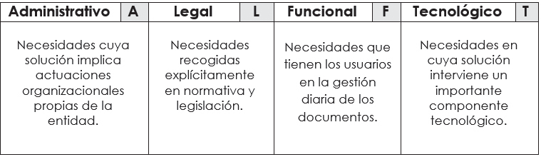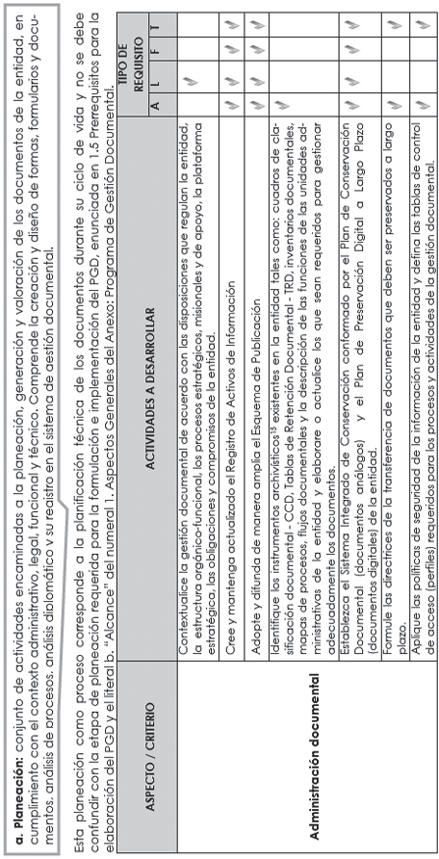
una descripción mediante una tabla que incluye los aspectos o criterios del proceso, las actividades a desarrollar y el tipo de requisito definido como:

Nota: Las actividades descritas a continuación en cada proceso son de carácter general, razón por la cual, cada entidad acorde con sus propios requeri- mientos y necesidades, podrá adicionar o ajustar las que considere pertinentes.
Tipo de requisito: A=Administrativo, L=Legal, F=Funcional, T=Tecnológico

- Decreto 2609 de 2012. Op. cit., Artículo No. 8.

25

26
Tipo de requisito: A=Administrativo, L=Legal, F=Funcional, T=Tecnológico

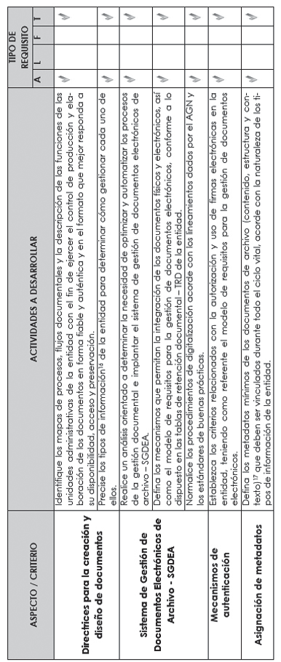
- Ibid. Artículo No. 2.
- Ibid., Artículo No.30.

Manual para la implementación de un Programa de Gestión Documental -PGD
27

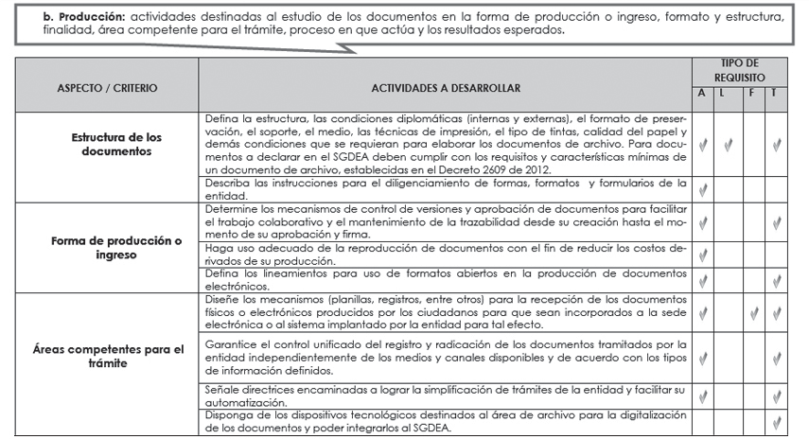
Tipo de requisito: A=Administrativo, L=Legal, F=Funcional, T=Tecnológico

Archivo General de la Nación
28

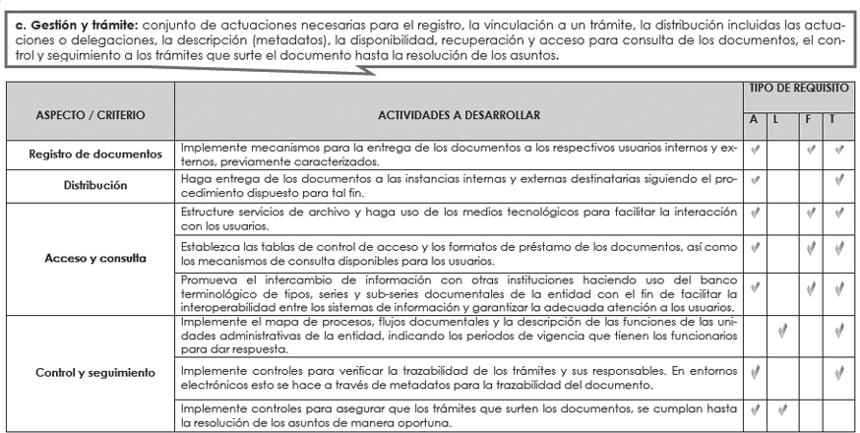

Tipo de requisito: A=Administrativo, L=Legal, F=Funcional, T=Tecnológico

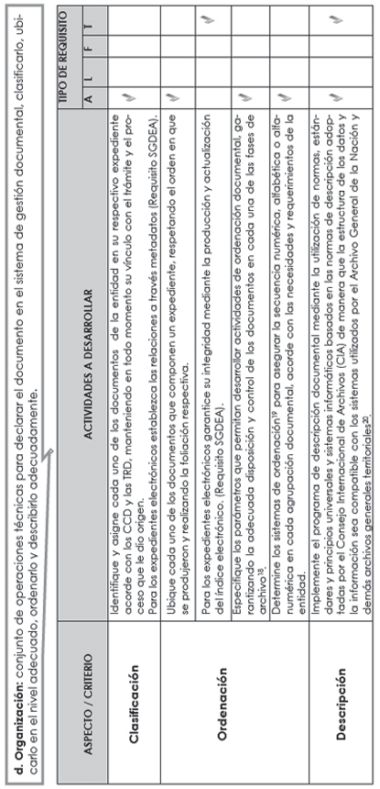Manual para la implementación de un Programa de Gestión Documental -PGD
Tipo de requisito: A=Administrativo, L=Legal, F=Funcional, T=Tecnológico

- ARCHIVO GENERAL DE LA NACIÓN. Acuerdo 005 (15, marzo, 2013). Por el cual se establecen los criterios básicos para la ordenación, clasificación y descripción de los ar- chivos en las entidades públicas y privadas que cumplen funciones públicas y se dictan otras disposiciones. Bogotá D.C: El Archivo, 2013. Artículo 9.
- ARCHIVO GENERAL DE LA NACIÓN. Cartilla de ordenación documental. Bogotá D.C.: El Archivo, 2001, p.16–20.
- Acuerdo AGN No. 005 de 2013. Op. Cit. Parágrafo único del Artículo 11.

29

Archivo General de la Nación
30

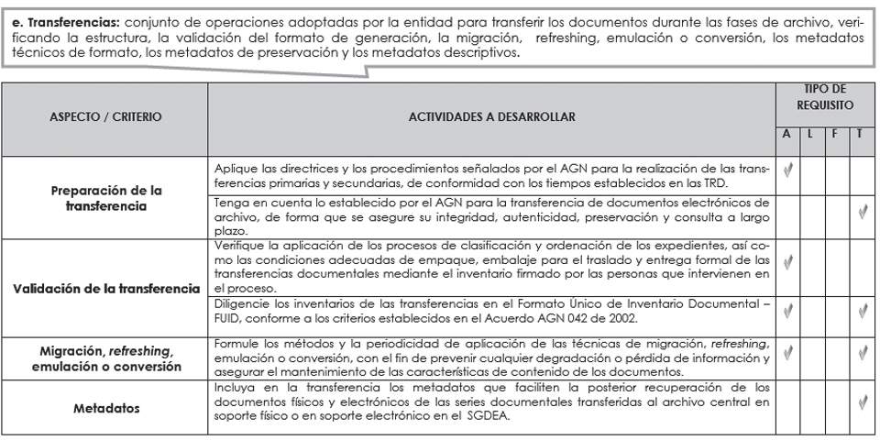
Tipo de requisito: A=Administrativo, L=Legal, F=Funcional, T=Tecnológico

Manual para la implementación de un Programa de Gestión Documental -PGD
31

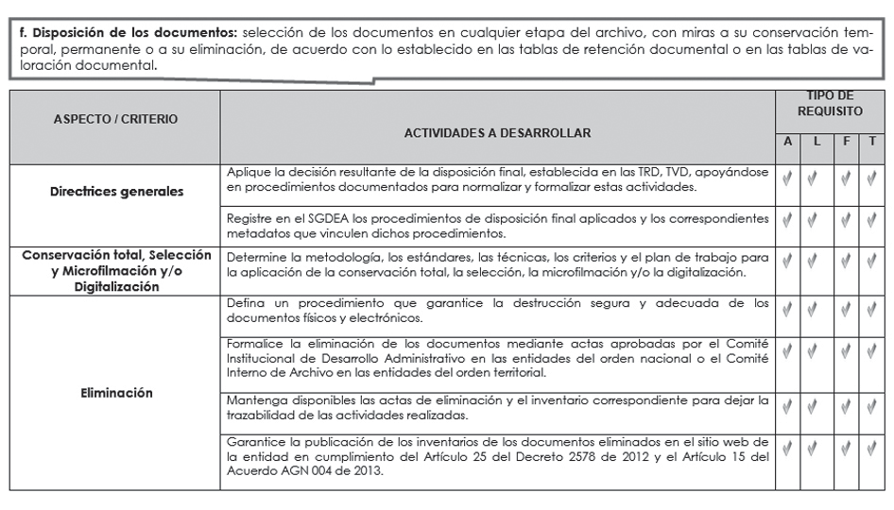
Tipo de requisito: A=Administrativo, L=Legal, F=Funcional, T=Tecnológico

Archivo General de la Nación
21. Decreto 2609 de 2012. Op. Cit. Art. 29.
32

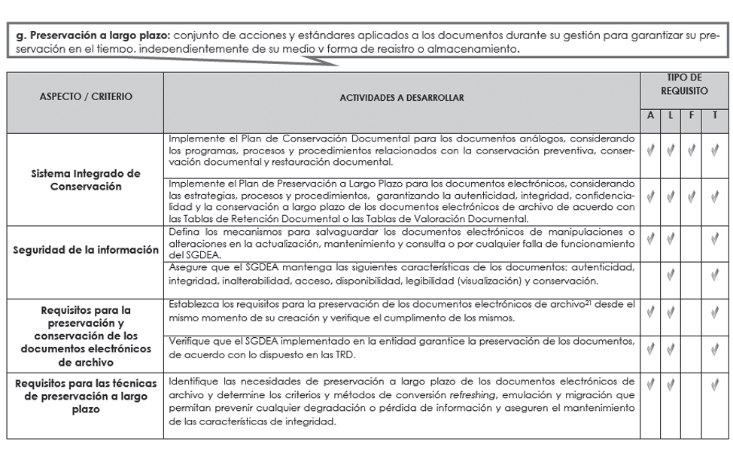
Tipo de requisito: A=Administrativo, L=Legal, F=Funcional, T=Tecnológico

Manual para la implementación de un Programa de Gestión Documental -PGD
33

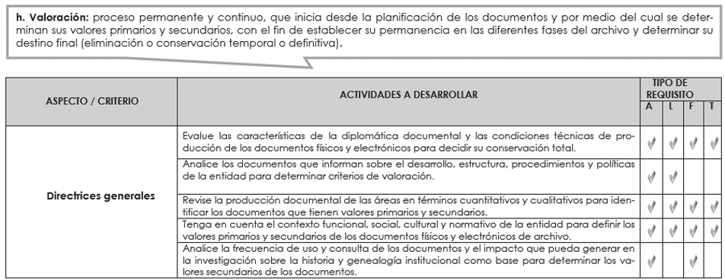
Tipo de requisito: A=Administrativo, L=Legal, F=Funcional, T=Tecnológico

3. Fases de implementación del Programa de Ges- tión Documental -PGD

La implementación y seguimiento del PGD debe es- tablecerse a corto, mediano y largo plazo, y está bajo la responsabilidad del área de archivo de la entidad en coordinación con la oficina de control interno o quien haga sus veces. “Se refiere a las fases necesarias para ponerlo en marcha y se constituye en el prerrequisito para que las entidades puedan convertirlo en una actividad permanente de la ad- ministración. La implementación significa la asigna- ción de responsabilidades dentro de la entidad, la definición de roles y el establecimiento de objetivos a corto, mediano y largo plazo”22.

Fase de elaboración:

Tiene como finalidad, identificar las condiciones pa- ra la implementación, precisar los requisitos y roles, así como garantizar la disponibilidad de recursos. Por lo tanto:

- Verifique el cumplimiento de los prerrequisitos y haga un análisis de las estrategias y recomen- daciones identificadas en el diagnóstico y la metodología establecida para la formulación del PGD, a fin de convertirlas en actividades que deberán alinearse con el Plan de Acción Anual de la entidad.
- Valide que se hayan identificado todos los re- querimientos (normativos, económicos, admi- nistrativos, tecnológicos y de gestión del cam- bio) para el desarrollo del PGD.

- ZAPATA CÁRDENAS, Carlos. Directrices para estructura un programa de gestión de documentos en las organizaciones. En: Códice, Bogotá D.C. Julio – diciembre, 2005, no.2, p. 97-111.

34

  - Construya un plan de trabajo que contenga como mínimo un cronograma de tiempos, me- tas, hitos, actividades, roles y responsabilidades.
  - Revise que se tenga claridad en los roles es- tablecidos para la formulación del PGD con el propósito de garantizar el cumplimiento de los compromisos concertados.
  - Garantice la disponibilidad del personal y de los recursos físicos, técnicos y tecnológicos re- queridos para la implantación del PGD.
  - Defina estrategias de gestión del cambio, competencia de uso de medios tecnológicos y de confianza en el sistema de gestión docu- mental.

Fase de ejecución y puesta en marcha:

Comprende el desarrollo de actividades y estrate- gias que garanticen el éxito de la implementación del PGD en la entidad. En consecuencia:

  - Con el apoyo del área de comunicaciones de la entidad o quien haga sus veces, desarrolle acciones tendientes a la divulgación de los as- pectos metodológicos propios de la implemen- tación del PGD.
  - En coordinación con el área de personal o quien haga sus veces, programe las activida- des de sensibilización y capacitación que sir- van como mecanismos para la apropiación del PGD en cada uno de los niveles de la entidad.
  - Disponga de estrategias que minimicen el im- pacto de la resistencia al cambio para la adap- tación a los nuevos escenarios.
  - Desarrolle cada una de las actividades con- templadas en el plan de trabajo y garantice su cumplimiento.

35

- Diseñe y publique materiales e instructivos físi- cos y virtuales que faciliten la compresión de los procesos y actividades de la gestión documen- tal.

Fase de seguimiento:

Se refiere al proceso de monitoreo y análisis perma- nente del PGD que se traducirá en acciones de re- visión y evaluación de la gestión documental. Por lo tanto:

- Valide el cumplimiento de las metas y objeti- vos establecidos en el plan de trabajo de imple- mentación del PGD en la entidad.
- Supervise y evalúe el funcionamiento y confor- midad de los recursos y aplicaciones dispuestos para la gestión documental.
- Evalúe que los documentos hayan sido crea- dos y organizados de acuerdo con las necesi- dades de la entidad y que estén adecuada- mente interrelacionados con los procesos que les dan origen.
- Realice controles periódicos para la identifica- ción de posibles cambios que afecten la ges- tión documental de la entidad.

Fase de mejora:

Esta Fase tiene como propósito mantener los pro- cesos y actividades de la gestión documental de la entidad en disposición continúa y permanente de innovación, desarrollo y actualización. Por ello:

- Tenga en cuenta la política de gestión docu- mental para promover el desarrollo y aplicación de acciones correctivas, preventivas y de me- jora, resultantes de la evaluación de la gestión

36

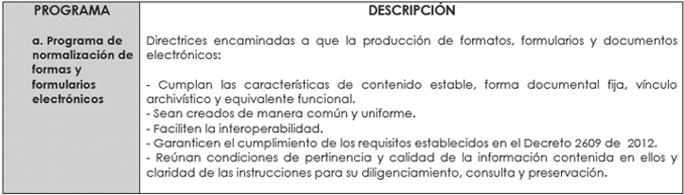
documental y de los procesos de revisión, au- ditoria, autocontrol, análisis de datos, recomen- daciones y rendición de cuentas, entre otros.
* Establezca un plan de mejora orientado a re- ducir los riesgos identificados en los procesos de gestión documental y prevea acciones relacio- nadas con los cambios significativos en políticas, requisitos, recursos y necesidades de la entidad.

4. Programas Específicos

Los Programas Específicos tienen como propósito orientar a las entidades que lo requieran, en aspec- tos especiales relacionados con el tratamiento de los tipos de información y documentos físicos y elec- trónicos, así como los sistemas, medios y controles asociados a su gestión.

Cada entidad podrá adoptar los programas se- ñalados a continuación o aquellos que considere, de acuerdo con sus propias necesidades o reque- rimientos. Es importante establecer un marco me- todológico para la elaboración de los programas y que incluyan como mínimo: propósito, objetivos, jus- tificación, alcance, beneficios, lineamientos, meto- dología, recursos, cronograma, responsables, entre otros.

37

38

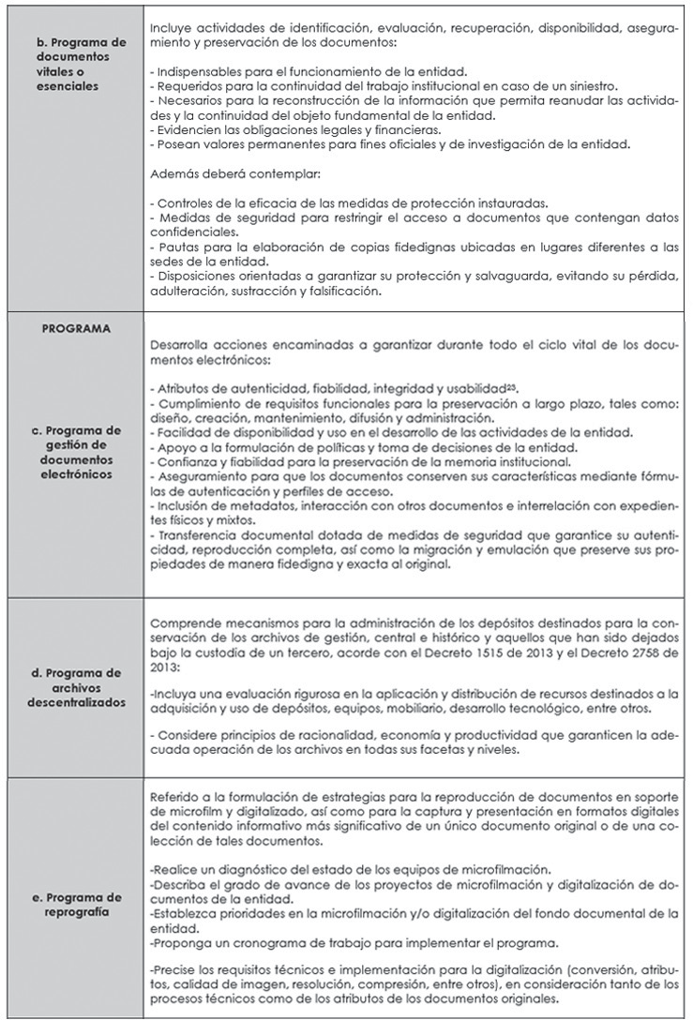

- INTERNATIONAL STANDARS ORGANIZATION - ISO Principles and functional require- ments for records in electronic office enviroments. Part 2: Guidelines and functional re- quirements for digital records management systems. ISO 16175-2. Geneva: ISO, 2011.

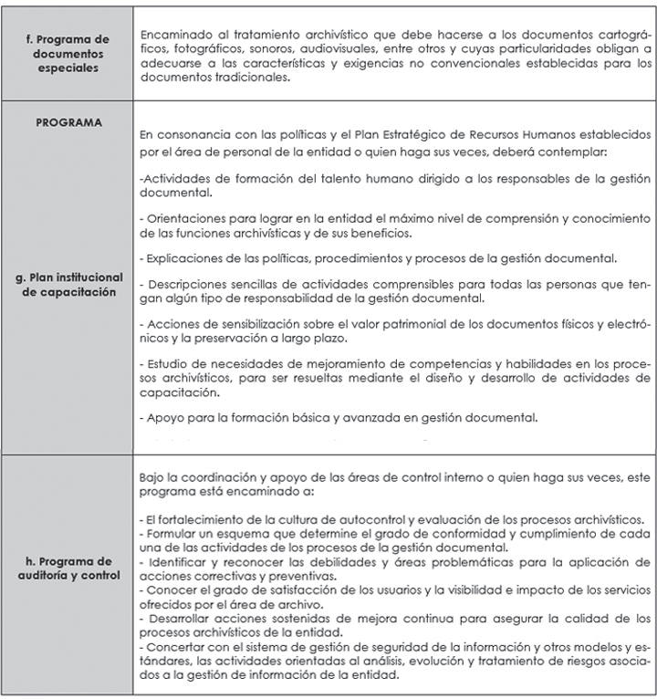

5. Armonización con Planes y Sistemas de Gestión de la Entidad

En el marco de la política de eficiencia administrati- va, la gestión documental está dirigida a identificar, racionalizar, simplificar y automatizar trámites, así como optimizar el uso de recursos; se articula con el Modelo Integrado de Planeación y Gestión, el Plan Estratégico Institucional, el Plan de Inversión, el Plan de Acción Anual, el Plan Institucional de Archivos de

39

40
la Entidad – PINAR y con los demás modelos y siste- mas de la entidad, en aspectos tales como:

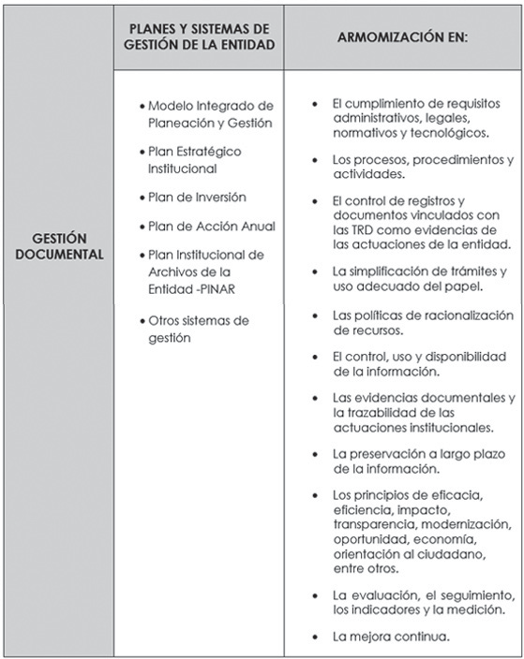

ANEXOS
  - Diagnóstico de gestión documental: Realice un análisis de la situación actual de la entidad en el marco los procesos archivísticos que permita identificar y evaluar los aspectos problemáticos y críticos, las debilidades, fortalezas, oportunida- des y amenazas de la gestión documental de la entidad. El uso de metodologías como el análisis DOFA24, el árbol del problema, la cadena de va- lor, el PMI25, el balanced scorecard26, son de gran utilidad para esta actividad.

  - Cronograma de implementación del PGD: Ela- bore un plan de trabajo consistente en un cro- nograma de metas, hitos y actividades para la implementación, seguimiento y publicación del PGD y los responsables por cada actividad.

  - Mapa de procesos de la entidad: Incluya el do- cumento que representa gráficamente la estruc- tura e interacción de los procesos estratégicos, misionales, de apoyo y de evaluación del Sistema Integrado de Gestión de la entidad.

- UNIVERSIDAD NACIONAL DE COLOMBIA. Guía análisis DOFA. “Análisis DOFA es una herramienta de diagnóstico y análisis para la generación creativa de posibles estra- tegias a partir de la identificación de los factores internos y externos de una entidad, dada su actual situación y contexto”. Bogotá D.C.: La Universidad, 2012.
- PROJECT MANAGEMENT INSTITUTE. [Institución fundada en 1969 en EEUU por y para profesionales de la Dirección de Proyectos. Tiene entre otros objetivos el establecer es- tándares de Dirección de Proyectos].
- KAPLAN, Robert S. y NORTON, David P. El cuadro de mando integral “herramienta de gestión que ayuda a la toma de decisiones directivas al proporcionar información periódica sobre el nivel de cumplimiento de los objetivos previamente establecidos me- diante indicadores”. Barcelona: Fundació per a la motivació dels recursos humans, 2005.

41

  - Presupuesto anual para la implementación del PGD: Tenga en cuenta para su ejecución, segui- miento y control, los recursos financieros que per- mitan la implementación y el cumplimento de los objetivos, metas y actividades trazadas en el PGD a corto, mediano y largo plazo, en los planes es- tratégicos, de acción anual y el Plan Institucional de Archivos de la entidad – PINAR.

  - Referentes normativos del PGD: Para la elabo- ración del normograma puede tenerse en cuenta la legislación y estándares de buenas prácticas relacionadas a continuación, así como las nor- mas que las sustituyan, adicionen o modifiquen, actualicen o sean adoptadas para Colombia:

Legislación colombiana:

- Ley 594 de 2000. Por medio de la cual se dic- ta la Ley General de Archivos y se dictan otras disposiciones. Título V. Gestión de Documentos.
- Ley 1712 de 2014 “Por medio de la cual se crea la ley de transparencia y del derecho de acceso a la información pública nacional y se dictan otras disposiciones”.
- Ley 527 de 1999 “Por medio de la cual se de- fine y reglamenta el acceso y uso de los men- sajes de datos, del comercio electrónico y de las firmas digitales, y se establecen las entida- des de certificación y se dictan otras disposi- ciones”.
- Ley 1474 de 2011 “Por la cual se dictan nor- mas orientadas a fortalecer los mecanismos de prevención, investigación y sanción de actos de corrupción y la efectividad del control de la gestión pública”.
- Ley 1437 de 2011 “Por la cual se expide el Có- digo de Procedimiento Administrativo y de lo

42

Contencioso Administrativo”.
- Ley 1564 de 2012 “Por medio de la cual se expide el Código General del Proceso y se dictan otras dis- posiciones”.
- Ley 1581 de 2012 “Por la cual se dictan disposicio- nes generales para la protección de datos perso- nales”.
- Decreto 2609 de 2012. Por el cual se reglamenta el Título V de la Ley 594 de 2000, parcialmente los artículos 58 y 59 de la Ley 1437 de 2011 y se dictan otras disposiciones en materia de Gestión Docu- mental para todas las Entidades del Estado.
- Decreto 2578 de 2012 “Por el cual se reglamen- ta el Sistema Nacional de Archivos, se establece la Red Nacional de Archivos, se deroga el Decreto 4124 de 2004 y se dictan otras disposiciones relativas a la administración de los archivos del Estado”.
- Decreto 1515 de 2013 “Por el cual se reglamenta la Ley 80 de 1989 en lo concerniente a las transfe- rencias secundarias y de documentos de valor his- tórico al Archivo General de la Nación, a los Archi- vos generales de los entes territoriales, se derogan los decretos 1382 de 1995 y 998 de 1997 y se dictan otras disposiciones”.
- Decreto 2758 de 2013. “Por el cual se corrige el artículo 8° y los literales 5 y 6 del artículo 12° del De- creto 1515 de 2013 que reglamenta las trasferencias secundarias y de documentos de valor histórico al Archivo General de la Nación y a los archivos gene- rales territoriales”.
- Decreto 019 de 2012 “Por el cual se dictan normas para suprimir o reformar regulaciones, procedimien- tos y trámites innecesarios existentes en la Adminis- tración Pública”.
- Decreto 2364 de 2012 “Por medio del cual se re- glamenta el artículo 7 de la Ley 527 de 1999, sobre la firma electrónica y se dictan otras disposiciones”.
- Decreto 2482 de 2012 “Por el cual se establecen

43

los lineamientos generales para la integración de la planeación y la gestión”.
- Decreto 2693 de 2012 “Por el cual se estable- cen los lineamientos generales de la estrategia de Gobierno en línea de la República de Co- lombia, se reglamentan parcialmente las Leyes 1341 de 2009 y 1450 de 2011, y se dictan otras disposiciones”.
- Directiva Presidencial 004 de 2012. Eficien- cia Administrativa y Lineamientos de la Política cero papel en la Administración Publica.
- Acuerdo 002 de 2014. Por medio del cual se establecen los criterios básicos para creación, conformación, organización, control y consul- ta de los expedientes de archivo y se dictan otras disposiciones.
- Acuerdo AGN 004 de 2013. Por el cual se re- glamentan parcialmente los Decretos 2578 y 2609 de 2012 y se modifica el procedimiento para la elaboración, presentación, evalua- ción, presentación e implementación de las tablas de retención y valoración documental.
- Acuerdo AGN 005 de 2013. Por el cual se es- tablecen los criterios básicos para la clasifica- ción, ordenación y descripción de los archivos en las entidades públicas y privadas que cum- plen funciones públicas y se dictan otras dispo- siciones.
- Circular externa AGN 004 de 2010. Estándares mínimos en procesos de administración de ar- chivos y gestión de documentos electrónicos.
- Circular externa AGN 002 de 2012. Adquisi- ción de herramientas tecnológicas de gestión documental.
- Circular externa AGN 005 de 2012. Recomen- daciones para llevar a cabo procesos de digi- talización y comunicaciones oficiales electróni- cas en el marco de la iniciativa.

44

  - Normas de sistemas de gestión de documen- tos. Marco de política de gestión documental:

    - NTC-ISO 15489-1: Gestión de documentos. Parte 1: Generalidades.
    - GTC-ISO/TR 15489-2 Guía Técnica Colombia- na. Gestión de Documentos. Parte 2 Guía.
    - NTC-ISO 30300: Sistemas de gestión de regis- tros: fundamentos y vocabulario.
    - NTC-ISO 30301: Sistemas de gestión de regis- tros: requisitos.

  - Normas para la implementación de procesos gestión documental:

Normas generales

    - NTC-ISO 16175-1: Principios y requisitos funcio- nales de los registros en entornos electrónicos de oficina. Parte 1: Información general y de- claración de principios.
    - UNE-ISO/TR 26122: Análisis de los procesos de trabajo para la gestión de documentos.
    - NTC-ISO 14533-1 Procesos, elementos de da- tos y documentos en comercio, industria y ad- ministración. Perfiles de firma a largo plazo. Par- te 1. Perfiles de firma a largo plazo para firmas electrónicas avanzadas CMS (CAdES).
    - NTC-ISO 5985 Directrices de implementación para digitalización de documentos.
    - Norma ISO TR 13028: Directrices para la imple- mentación de la digitalización de documen- tos.
    - Norma ISO 23081: Procesos de gestión de do- cumentos. Metadatos para la gestión de do- cumentos.

45

46

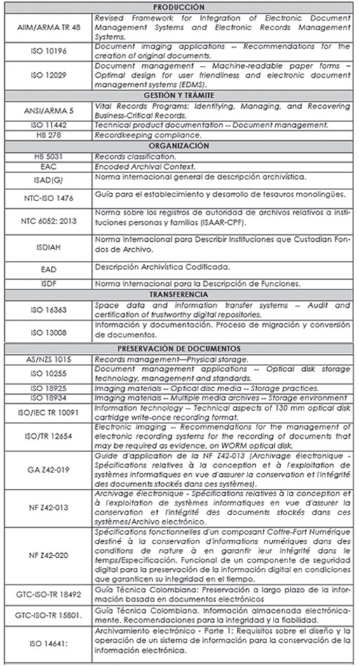

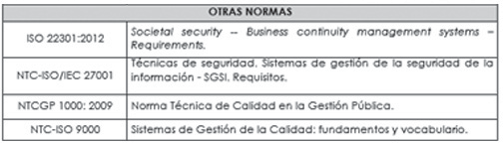

  - Buenas prácticas

    - Manual para la implementación de la estra- tegia de Gobierno en Línea en las entidades del orden nacional de la República de Colom- bia (2012-2015).
    - Modelo de requisitos de las aplicaciones para la gestión de los documentos electróni- cos de archivos (MoReq2), publicado por la Unión Europea.

47

48

Manual para la implementación de un Programa de Gestión Documental -PGD

Glosario

ACCESO: Derecho, oportunidad, medio de encontrar, usar o recuperar información.

AUTENTICIDAD: Característica técnica para preservar la seguridad de la información que busca asegurar su vali- dez en tiempo, forma y distribución. Así mismo, garantiza el origen de la información, validando el emisor para evitar suplantación de identidades.

CAPTURA DE DOCUMENTOS DE ARCHIVO: Los documen-
tos elaborados o recibidos en el curso de la actividad, se convierten en documentos de archivo cuando se guar- dan, esto es, «se capturan» en el SGDEA. En esta captura, se «clasifican», es decir, se les asignan códigos que hacen referencia a la clase a la que pertenecen, lo que permite que el sistema los gestione.

CONSERVACIÓN DIGITAL: Se refiere generalmente al pro- ceso de establecer y desarrollar a largo plazo, repositorios digitales de referencia actual y futura. Consiste en la se- lección, la preservación, mantenimiento, recolección y ar- chivo de los objetos digitales.

CONVERSIÓN: Proceso de transformación de un docu- mento digital hacia otro objeto digital desde un formato o versión de un formato hacia otro. [Archivos]. Véase tam- bién: “compatibilidad retrospectiva”, “estrategia de pre- servación de documentos de archivo”, “reingeniería de software”, “migración transformativa”, “actualización”.

49

CONTENIDO ESTABLE: Contenido que tiene variabilidad vin- culada, y por tanto ese contenido solamente puede tener cambios o permanecer fijo obedeciendo a un conjunto de reglas fijas preestablecidas. [Archivos]. Véase también: “forma fija”, “fijeza”, “variabilidad vinculada”.

DIPLOMÁTICA DOCUMENTAL: Disciplina que estudia las ca- racterísticas internas y externas de los documentos, confor- me a las reglas formales que rigen su elaboración, con el objeto de evidenciar la evolución de los tipos documenta- les y determinar su valor como fuentes para la historia.

DISPONIBILIDAD: Característica de seguridad de la infor- mación, que garantiza que los usuarios autorizados tengan acceso a la misma y a los recursos relacionados, toda vez que lo requieran asegurando su conservación durante el tiempo exigido por ley.

DOCUMENTO ELECTRÓNICO: Documento cuyo soporte material es algún tipo de dispositivo electrónico y en el que el contenido está codificado mediante algún tipo de códi- go digital que puede ser leído o reproducido mediante el auxilio de detectores de magnetización.

DOCUMENTO ELECTRÓNICO DE ARCHIVO: Registro de in-
formación generada, producida o recibida o comunica- da por medios electrónicos, que permanece almacenada electrónicamente durante todo su ciclo de vida, produci- da por una persona o entidad en razón a sus actividades o funciones, que tiene valor administrativo, fiscal, legal, cien- tífico, histórico, técnico o cultural, y que debe ser tratada conforme a los principios y procesos archivísticos.

EMULACIÓN: La reproducción del comportamiento y re- sultados de programas y equipos de cómputo obsoletos por medio del desarrollo de nuevos programas y equipos que permiten la ejecución de aquellos en computadores

50

actuales. [Informática]. Véase también: “encapsulado”, “estrategia de preservación”, “envoltura”.

ESQUEMAS DE PUBLICACIÓN: Se refiere a la forma (cuadro, sinopsis, etc.) como los sujetos obligados publican en la página web o medios de divulgación, la información míni- ma obligatoria.

ESTAMPADO CRONOLÓGICO: Mensaje de datos que vin- cula a otro mensaje de datos con un momento o periodo de tiempo concreto, el cual permite establecer con una prueba que estos datos existían en ese momento o perio- do de tiempo y que no sufrieron ninguna modificación a partir del momento en que se realizó el estampado.

FIABILIDAD: Entendida como la capacidad de un docu- mento para “servir de prueba fidedigna” aspecto que hace referencia a la autoridad y veracidad de los docu- mentos como prueba.

FIRMA ELECTRÓNICA: Métodos tales como, códigos, con- traseñas, datos biométricos, o claves criptográficas priva- das, que permiten identificar a una persona, en relación con un mensaje de datos, siempre y cuando el mismo sea confiable y apropiado, respecto de los fines para los que se utiliza la firma, atendidas todas las circunstancias del caso, así como cualquier acuerdo pertinente.

FORMA DOCUMENTAL: Cualidad de un documento de ar- chivo que asegura que su contenido permanece comple- to e inalterado. [Archivos]. Véase también: “variabilidad vinculada”, “fijeza”, “estable”.

GESTIÓN DOCUMENTAL: Es el conjunto de actividades ad- ministrativas y técnicas tendientes a la planificación, pro- cesamiento, manejo y organización de la documentación producida y recibida por los sujetos obligados, desde su

51

origen hasta su destino final con el objeto de facilitar su utilización y conservación.

ÍNDICE ELECTRÓNICO: Relación de los documentos elec- trónicos que conforman un expediente electrónico o serie documental, debidamente ordenada conforme la meto- dología reglamentada para tal fin.

INTEGRIDAD: Característica técnica de seguridad de la in- formación con la cual se salvaguarda la exactitud y tota- lidad de la información y los métodos de procesamiento asociados a la misma.

INTEROPERABILIDAD: La capacidad que tienen programas y/o sistemas para comunicarse y trabajar conjuntamente con otros sin ajustes o cambios especiales. [Informática]. Véase también: “compatibilidad”, “multiplataforma”.

LEGIBILIDAD: Propiedad de los documentos de poder ser leído o comprensible.

METADATOS PARA LA GESTIÓN DE DOCUMENTOS: Infor-
mación estructurada o semi-estructurada que permite la creación, gestión y uso de los documentos a lo largo del tiempo.

MIGRACIÓN: Proceso de mover los registros de una con- figuración de hardware o software a otra sin cambiar el formato.

PRESEVACIÓN: Procesos y operaciones involucrados para asegurar el mantenimiento de registros en el tiempo.

REFRESHING (Refrescado): El proceso de copiar cierto con- tenido digital desde un medio digital hacia otro (incluye copiado al mismo tipo de medio). También se le conoce como: “refresco”. [Informática]. Véase también: “conver-

52

sión”, “migración de documentos de archivo”, “migración transformativa”, “refrescado de documentos de archivo”.

REGISTRO DE ACTIVOS DE INFORMACIÓN: listado de la In-
formación básica que tiene la entidad y que se puede co- nocer a través de sus instrumentos o guías y que debe ser creado y mantener actualizado por los sujetos obligados.

REQUISITO FUNCIONAL: Es la función del sistema de soft- ware o sus componentes.

REQUISITO NO FUNCIONAL: Requisito que especifica crite- rios que pueden usarse para juzgar la operación de un sis- tema en lugar de sus comportamientos específicos.

SISTEMA DE GESTIÓN PARA REGISTROS (management sys-
tem for records)27: Sistema de gestión destinado a dirigir y controlar los registros de una organización.

SISTEMA DE GESTIÓN DE DOCUMENTOS ELECTRÓNICOS DE
ARCHIVO - SGDEA: Herramienta informática destinada a la gestión de documentos electrónicos de archivo. También se puede utilizar en la gestión de documentos de archivo tradicionales.

SISTEMA INTEGRADO DE CONSERVACIÓN: Conjunto de
estrategias y procesos de preservación y conservación, acordes con el sistema de archivos establecido en la enti- dad, bajo el concepto de Archivo Total, para asegurar el adecuado mantenimiento de sus documentos, indepen- dientemente del tipo de soporte, garantizando la integri- dad física y funcional de toda la documentación, desde el momento de su emisión, durante su periodo de vigencia, hasta su depósito final o sea en cualquier etapa de su ciclo vital.

- INSTITUTO COLOMBIANO DE NORMALIZACIÓN Y CERTIFICACIÓN. Información y docu- mentación. Sistemas de gestión de registros: fundamentos y vocabulario. NTC-ISO 30300. Bogotá D.C.: El Instituto, 2013. 19 p.

53

TRANSFERENCIA DOCUMENTAL: Remisión de los documen- tos del archivo de gestión al central, y de éste al histórico, de conformidad con las tablas de retención y de valora- ción documental vigentes.

TRAZABILIDAD: Crear, capturar y mantener información acerca del movimiento y uso de registros.

UNIDADES DE CONSERVACIÓN: Cuerpo que contiene un conjunto de documentos de tal forma que garantice su preservación e identificación.

USABILIDAD: Cualidad de un producto interactivo de ser fácil de usar y comprender por quien lo usa. Es una discipli- na que ha cobrado especial importancia en el campo del diseño y desarrollo de sitios web.

VÍNCULO ARCHIVÍSTICO: Se entiende como la relación de los documentos de archivo entre sí, por razones de proce- dencia, proceso, trámite o función. Estos deben mantener- se a lo largo del tiempo, a través de agrupaciones como series, sub-series o expedientes, mediante metadatos que reflejen el contenido, el contexto y la estructura del docu- mento y de la agrupación documental a la que pertene- cen.

54

Manual para la implementación de un Programa de Gestión Documental -PGD

Bibliografía

AMOROS, Antonio. Gestión del cambio y la innovación.
Munich: InWent, 2005.

ARCHIVO GENERAL DE LA NACIÓN (Colombia). El Archivo General de la Nación de Colombia: diseño y funcionali- dad. Bogotá D.C: El Archivo, 2001. p. 3.

…….. Gestión electrónica de documentos. Bogotá D.C.: El Archivo, 2012. p. 24.

BAKOUROS, Yiannis. Herramientas de gestión de la innova- ción. University of Thessaly. [s.f.].

BEARMAN, David. The physical archives and the virtual ar- chives. En Archivum, 1997, vol. XLIII. p. 150-167.

COLOMBIA. MINISTERIO DE TECNOLOGÍAS DE LA INFOR-
MACIÓN Y LAS COMUNICACIONES. Manual para la imple- mentación de la estrategia de Gobierno en línea en las entidades del orden nacional de la República de Colom- bia – 2012-2015. Bogotá D.C.: El Ministerio, 2012.

COLOMBIA. PRESIDENCIA DE LA REPÚBLICA. Metodología
para la implementación del modelo integrado de planea- ción y gestión. Bogotá D.C.: La Presidencia, 2012.

COMMITTEE ON ELECTRONIC RECORDS. Guide for mana-
ging electronic records from an archival perspective. Paris. International Council on Archives, 1997. 55 p.

55

COMUNIDAD AUTÓNOMA DEL PAÍS VASCO. Departamen-
to de Justicia y Administración Pública (España). Modelo de gestión documental del Gobierno Vasco. Vitoria: La Comunidad, [2010].

CONFERENCIA DE ARCHIVEROS DE UNIVERSIDADES ESPA-
ÑOLAS. La gestión de documentos electrónicos: recomen- daciones y buenas prácticas para las Universidades. Bar- celona: Universidad Politécnica de Cataluña, 2007. 18 p

CRUZ MUNDET, José Ramón. La gestión de documentos en las organizaciones. Madrid: Ediciones Pirámide, 2006. 311 p.

…….. La gestión de los documentos electrónicos como función archivística. En: AABADOM. Julio-Diciembre, 2003. p 4-10.

…….. Manual de archivística. Madrid: Fundación Germán Sánchez Ruipérez, 2003. 413 p.

DÍAZ RODRÍGUEZ, Alfonso. La administración de documen- tos y la interoperabilidad en el escenario de la administra- ción electrónica. Huelva (Principado de Asturias – España): Diputación Provincial del Principado, 2011.

…….. El concepto de documento electrónico y su valida- ción. La validación de los documentos: pasado, presente y futuro. Huelva (Principado de Asturias – España): Diputa- ción Provincial del Principado, 2007.

DURANTI, Luciana. La conservación a largo plazo de do- cumentos electrónicos auténticos: hallazgos del proyecto InterPARES. En: Anales de Documentación. 2005, vol. 9.

…….. The impact of digital technology on archival science. En: Archival Science, 2001, vol. 1, no. 1, p. 39-55.

56

FEDERACIÓN INTERNACIONAL DE ASOCIACIONES DE BIBLI-
TECARIOS Y BIBLIOTECAS – IFLA. Directrices para proyectos de digitalización de colecciones y fondos de dominio pú- blico, en particular para aquellos custodiados en bibliote- cas y archivos. La Haya (Holanda): IFLA, 2002.

INSTITUTO COLOMBIANO DE NORMALIZACIÓN Y CERTIFICA-
CIÓN – ICONTEC. Gestión de documentos. Parte 1: Gene- ralidades y Parte 2: Lineamientos. NTC-ISO 15489-1. Bogotá D.C.: El Instituto, 2010. 25 p.

…….. Preservación a largo plazo de la información basada en documentos electrónicos. GTC-ISO-TR 18492. Bogotá D.C.: El Instituto, 2013. 25 p.

…….. Principios y requisitos funcionales para los registros en entornos electrónicos de oficina. Parte 1: Información ge- neral y declaración de principios. NTC-ISO 16175-1. Bogotá D.C.: El Instituto, 2013. 16 p.

…….. Sistemas de gestión de registros: fundamentos y voca- bulario. NTC-ISO 30300. Bogotá D.C.: El Instituto, 2013. 19 p.

…….. Sistemas de gestión de registros: requisitos. NTC-ISO 30301. Bogotá D.C.: El Instituto, 2013. 30 p.

…….. Referencias bibliográficas. Contenido, forma y es- tructura. NTC-5613. Bogotá D.C.: El Instituto, 2008. 33 p.

INSTITUTO FEDERAL DE ACCESO A LA INFORMACIÓN (Mé-
xico). Metodología para la valoración y disposición docu- mental: aspectos teóricos e instrumentales. México: El Ins- tituto, 2011.

INTERNATIONAL STANDARS ORGANIZATION - ISO. Electronic
document file format for long-term preservation. Part 1: Use of PDF 1.4 (PDF/A-1). ISO 19005-1. Geneva: ISO, 2005. 29 p.

57

…….. Guidelines for standards drafters for stating records management requirements in standards. ISO. 22310. Ge- neva: ISO, 2006.

…….. Principles and functional requirements for records in electronic office enviroments. Part 2: Guidelines and functional requirements for digital records management systems. ISO 16175-2. Geneva: ISO, 2011.

…….. Records management processes. Metadata for re- cords. Part 1: Principles. ISO 23081-1. Geneva: ISO, 2006. 20 p.

…….. Space data and information transfer systems -- Open archival information system (OAIS) -- Reference model. ISO 14721. Geneva: ISO, 2012.

…….. Space data and information transfer systems. Produ- cer-archive, interface, methodology abstract standard. ISO 20652. Geneva: ISO, 2006.

MÉXICO. MINISTERIO DE CULTURA Y JUVENTUD. Dirección
General del Archivo Nacional. Plan de reproducción de documentos en soporte de microfilm y digital 2011-2015. México: El Ministerio, 2011.

NATIONAL ARCHIVES AND RECORDS ADMINISTRATION. Re-
cords Management Service Components Program (RMSC) Requirements Development Project Final Report. Washing- ton D.C.: National Archives, 2005.

PUBLIC RECORD OFFICE. Functional requirements for elec- tronic records management systems. Londres: Public Re- cord Office, 1999, 58 p.

RIVAS FERNÁNDEZ, José Bernal. La experiencia de Costa Rica en los procesos de valoración, selección y elimina- ción documental. En: Códice. Bogotá D.C. Enero – junio, 2011, vol. 7, no. 1, p. 81-109.

58

SERRA SERRA, Jordi. Los documentos electrónicos: qué son y cómo se tratan. Barcelona: Ediciones Trea, 2008. 187 p.

UNIÓN EUROPEA. SECRETARIADO FUNDACIÓN DLM FORUM.
Modelo de Requisitos de las aplicaciones para la gestión de los documentos electrónicos de archivos (MoReq2). Unión Europea: El Secretariado, 2010

UNIVERSIDAD DEL PAÍS VASCO. Gestión del cambio. 2011.

ZAPATA CÁRDENAS, Carlos. Directrices para estructurar un programa de gestión de documentos en las organizacio- nes. En: Códice. Bogotá D.C. Julio – diciembre, 2005, no. 2, p. 97-111.

ZAPATA CÁRDENAS, Carlos y PULIDO DAZA, Nelson Javier. Propuesta para un modelo de gestión de documentos electrónicos de archivo en la administración pública.

59

60

